Міністерство освіти і науки України

Національний університет «Львівська політехніка»

Кафедра систем штучного інтелекту



**Звіт**

про виконання

**Лабораторних та практичних робіт № 2, 3, 7**

***з дисципліни:*** «Мови та парадигми програмування»

***з розділу***: «Цикли. Вкладені цикли. Функції та їх перенавантаження. Рекурсія»

***Виконав(ла):***

студент групи ШІ-12

Сидор Дмитро Дмитрович

# **Тема роботи:**

Цикли. Вкладені цикли. Функції та їх перенавантаження. Рекурсія.

# **Мета роботи:**

Ознайомитись з використанням функцій, а також перевантажених функцій. Ознайомитись з циклами та вкладеними циклами. Ознайомитись з поняттям рекурсії.

# **Теоретичні відомості:**

1. Теоретичні відомості з переліком важливих тем:

* Тема №1: Функції
* Тема №2: Перевантажені функції
* Тема №3: Поняття рекурсії
* Тема №4: Цикли
* Тема №5: Вкладені цикли

1. Індивідуальний план опрацювання теорії:

* Тема №1: Функції
  + Джерела Інформації
    - Курс.
    - https://www.w3schools.com/cpp/cpp_functions.asp
  + Що опрацьовано:

Опрацьовано поняття функції, спосіб їх викликання та основи роботи з ними.

* + Статус: Ознайомлений
  + Початок опрацювання теми: 20.10.23
  + Звершення опрацювання теми: 30.11.23
* Тема №2: Перевантажені функції.
  + Джерела Інформації:
    - Курс.
    - https://www.w3schools.com/cpp/cpp_function_overloading.asp
  + Що опрацьовано:
    - Опрацьовано що таке перевантаження функції , за допомогою курсу виконано ознайомлення з способом їх застосування.
  + Статус: Ознайомлений
  + Початок опрацювання теми: 20.10.23
  + Звершення опрацювання теми: 22.10.23
* Тема №3: Поняття рекурсії
  + Джерела Інформації:
    - Курс.
    - https://www.w3schools.com/cpp/cpp_functions_recursion.asp
  + Що опрацьовано:
    - Опрацьовано що таке рекурсія, як її використовувати , використано рекурсивну функцію для вирахування факторіалу числа.
  + Статус: Ознайомлений
  + Початок опрацювання теми: 14.10.23
  + Звершення опрацювання теми: 20.10.23
* Тема №4 Цикли.
  + Джерела Інформації:

З власного досвіду

* + Що опрацьовано:
    - Опрацьовано такі цикли як: for, for each , do while, while, і їх використання на практиці.
  + Статус: Ознайомлений
  + Початок опрацювання теми: 20.9.23
  + Звершення опрацювання теми: 20.10.23
* Тема №4 Вкладені цикли
  + Джерела Інформації:

З власного досвіду

* + Що опрацьовано:
    - Опрацьовано спосіб задання вкладених циклів, їх використання на практиці, спосіб їх роботи.
  + Статус: Ознайомлений
  + Початок опрацювання теми: 08.9.23
  + Звершення опрацювання теми: 29.10.23

# **Виконання роботи:**

## **1. Опрацювання завдання та вимог до програм та середовища:**

Завдання №1 VNS Lab 2 - Task 1

* Варіант завдання - 15
* Деталі завдання
* 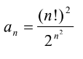
* Знайти суму ряду з точністю e=0.0001, загальний член якого поданий вище
* Важливі деталі для врахування в імплементації програми: Використати цикл для вирахування суми, рахувати An допоки не досягнемо потрібної точності.

Завдання №2 VNS Lab 3 – Task 1

* Варіант завдання – 15
* 
* Деталі завдання
* Для x , що змінюється в межах від a до b , з кроком (b-a)/k, порахувати обчислити відповідну функцію у двох випадках:
* 1) Для заданого n;
* 2) Для заданої точності e = 0.0001;
* Важливі деталі для врахування в імплементації програми: Правильне використання циклів, та вкладених циклів для відповідних обрахунків.

Завдання №3 VNS Lab 7 Task – 1;

* Варіант завдання – 15;
* 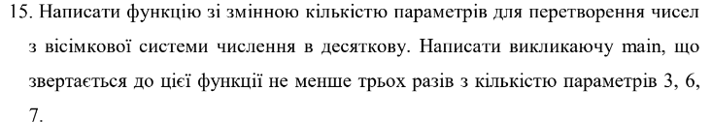
* Деталі завдання : Перевести числа з вісімкової в десяткову систему числення, використовуючи відповідні функції.
* Важливі деталі для врахування в імплементації програми
* Використати функцію зі змінною кількістю параметрів

Завдання №4 VNS Lab 7 Task – 2;

* Варіант завдання – 15;
* 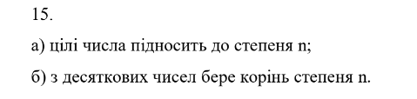
* Деталі завдання : Написати функцію котра підносить до степеня n, або бере відповідний корінь.
* Важливі деталі для врахування в імплементації програми
* Використати перенавантаження функції для відповідних обчислень

Завдання №5 Class-Practice - Library;

* Варіант завдання –
* Деталі завдання : Зробити бібліотеку , в котрій можна брати або повертати книгу, або перевіряти їх кількість.
* Важливі деталі для врахування в імплементації програми
* Використати for-each для перевірки елементів в векторі, а також goto для пересування між кодом.

Завдання №6 Self-Practice - Library;

* Варіант завдання –
* Деталі завдання : Зробити бібліотеку , в котрій можна брати або повертати книгу, або перевіряти їх кількість.
* Важливі деталі для врахування в імплементації програми
* У цьому завданні я вирішив спробувати зробити бібліотеку, використавши декілька функцій для відповідних дій, переключаючись між ними.

## **2. Дизайн та планована оцінка часу виконання завдань:**

Програма №1 VNS Lab 2 task – 1;

* Блок-схема -
* Планований час на реалізацію: 15 хв

Програма №2 Заголовок задачі

* Блок-схема

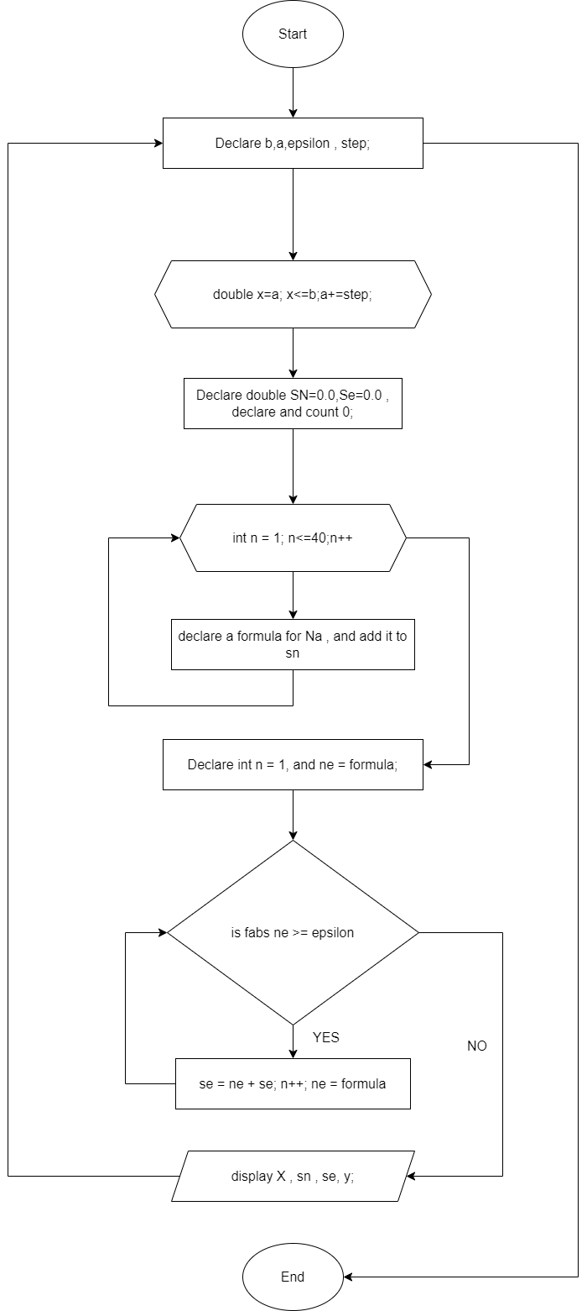

Рисунок : Блок-схема до програми №2

* Планований час на реалізацію: 20 хв

Програма №3 VNS Lab 7 task – 1;

* Блок-схема -
* Планований час на реалізацію: 20 хв
* Важливі деталі для врахування в імплементації

Програма №4 VNS Lab 7 task – 2;

* Блок-схема -
* Планований час на реалізацію: 20 хв
* Важливі деталі для врахування в імплементації

Програма №3 Class-practice library;

* Блок-схема -
* Планований час на реалізацію: 25 хв

Програма №3 Self-practice library;

* Блок-схема -
* Планований час на реалізацію: 30 хв

## **3. Конфігурація середовища до виконання завдань:**

Завдання №1 VNS lab 2 task -1

Для цього завдання достатньо базового розширення c/c++. І такої бібліотеки як <cmath>

Завдання №2 VNS Lab 3 task - 1

Для цього завдання достатньо базового розширення c/c++. І такої бібліотеки як <cmath>

Завдання №3 VNS Lab 7 task - 1

Для цього завдання достатньо базового розширення c/c++. І такої бібліотеки як <sstream>, для використання va_list.

Завдання №4 VNS Lab 7 task - 2

Для цього завдання достатньо базового розширення c/c++. І такої бібліотеки як <sstream>, для використання va_list, а також математичної бібліотеки <cmath>.

Завдання №5 Class-practice LIBRARY

Для цього завдання достатньо базового розширення c/c++. І такої бібліотеки як <vector>, для використання векторів.

Завдання №6 Self-practice LIBRARY 2.0

Для цього завдання достатньо базового розширення c/c++. І такої бібліотеки як <vector>, для використання векторів.

## **4. Код програм з посиланням на зовнішні ресурси:**

**Завдання №1 VNS Lab 2 task - 1**

Деталі по програмі:

Використовуючи рекурсивну функцію факторіалу, обчислити суму послідовності, дотримуючись певної точності епсілон.

https://github.com/artificial-intelligence-department/ai_programming_playground/pull/579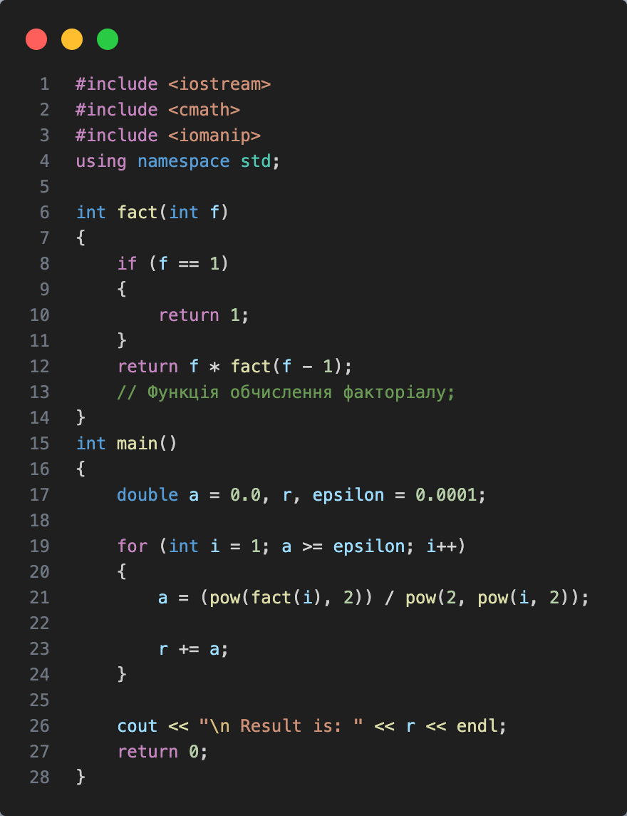

Рисунок : Код до програми №1

**Завдання №2 VNS Lab 3 task - 1**

Деталі по програмі:

Використовуючи рекурсивну функцію факторіалу, обрахувати з певною точністю елементи послідовності, в результат вивести суму цих елементів.

https://github.com/artificial-intelligence-department/ai_programming_playground/pull/579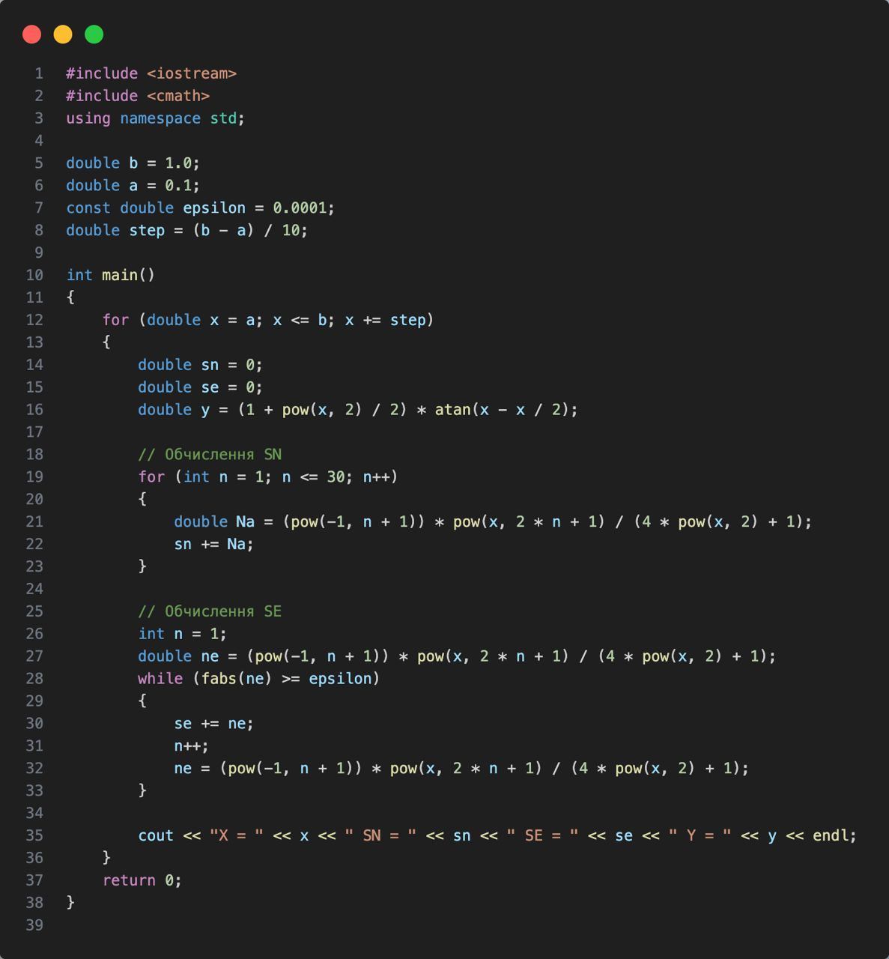

Рисунок : Код до програми №2

**Завдання №3 VNS Lab 7 task - 1**

Деталі по програмі:

Використовуючи рекурсивну функцію факторіалу, обрахувати з певною точністю елементи послідовності, в результат вивести суму цих елементів.

https://github.com/artificial-intelligence-department/ai_programming_playground/pull/579

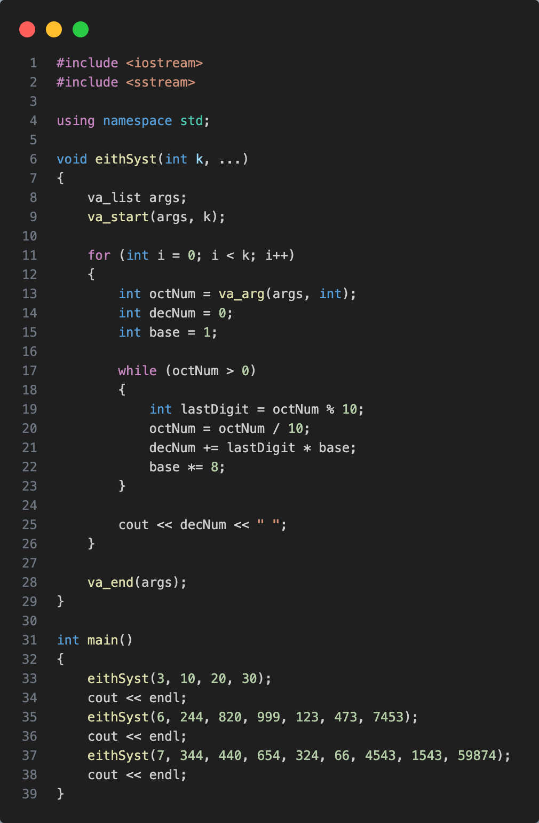

Рисунок : Код до програми №3

**Завдання №4 VNS Lab 7 task - 2**

Деталі по програмі:

Використовуючи перенавантажену функцію, обрахувати степінь n, або корінь n від цілого або десяткового числа.

https://github.com/artificial-intelligence-department/ai_programming_playground/pull/579

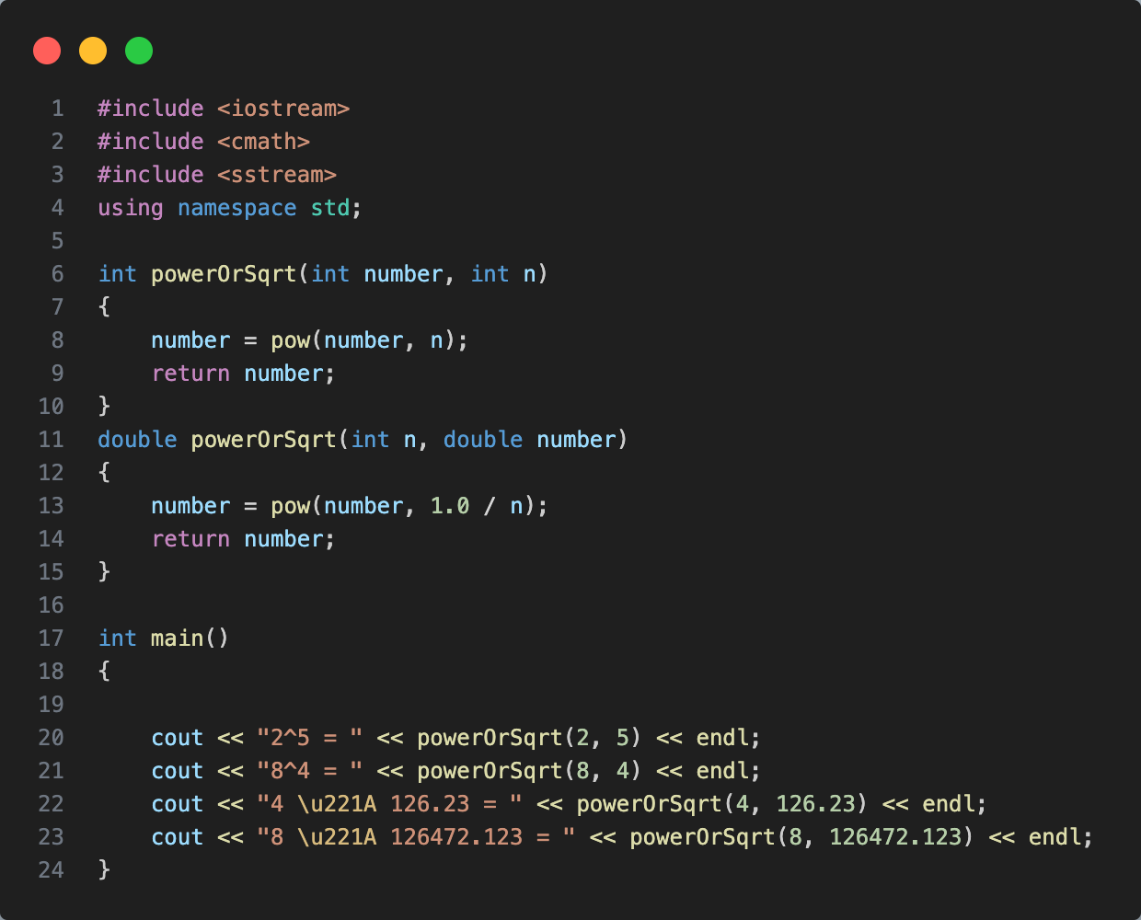

Рисунок : Код до програми №4

**Завдання №5 Class Practice**

Деталі по програмі:

Використовуючи For each, goto , do (while), while , зробити бібліотеку яка повинна могти віддати книгу , або забрати книгу, також повинна вміти обраховувати кількість книг в наявності.

https://github.com/artificial-intelligence-department/ai_programming_playground/pull/579

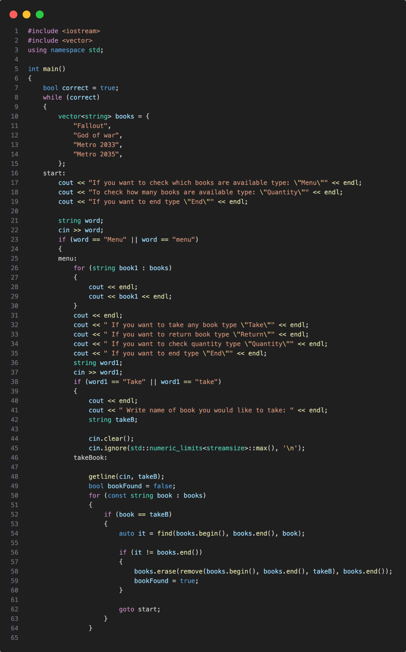

Рисунок : Код до програми №5

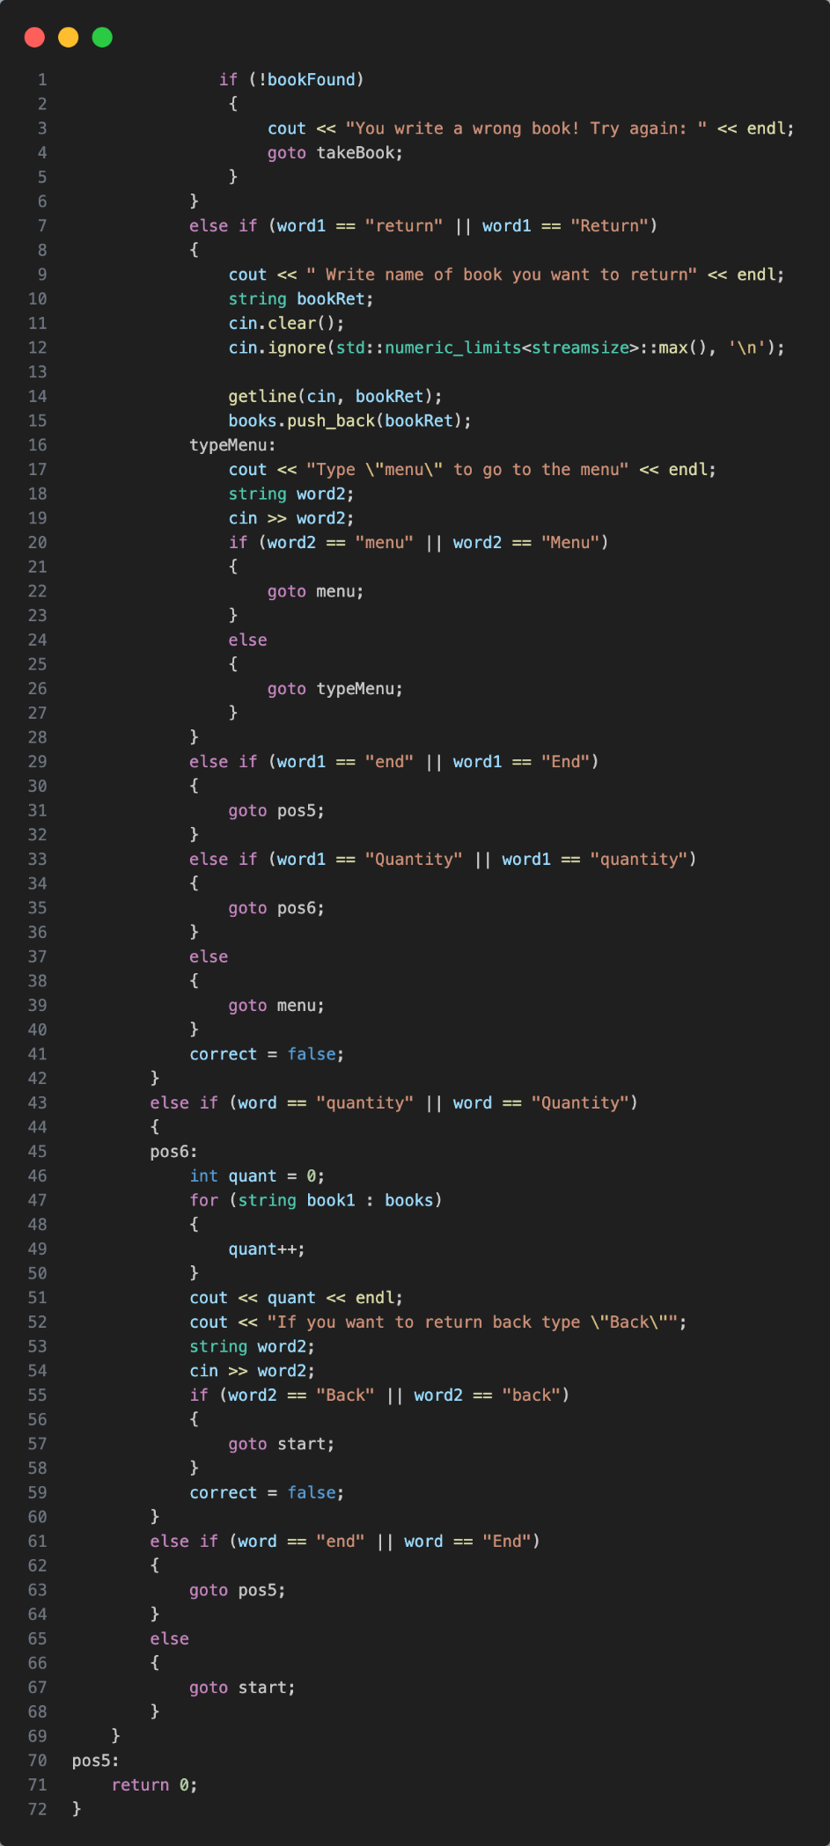

Рисунок : Код до програми №5

**Завдання №6 Self-practice library ;**

Деталі по програмі:

Використовуючи різні функції, зробив бібліотеку, яка функціонує ідентично до попередньої, проте зроблена на основі функцій , та переключання між ними.

https://github.com/artificial-intelligence-department/ai_programming_playground/pull/579

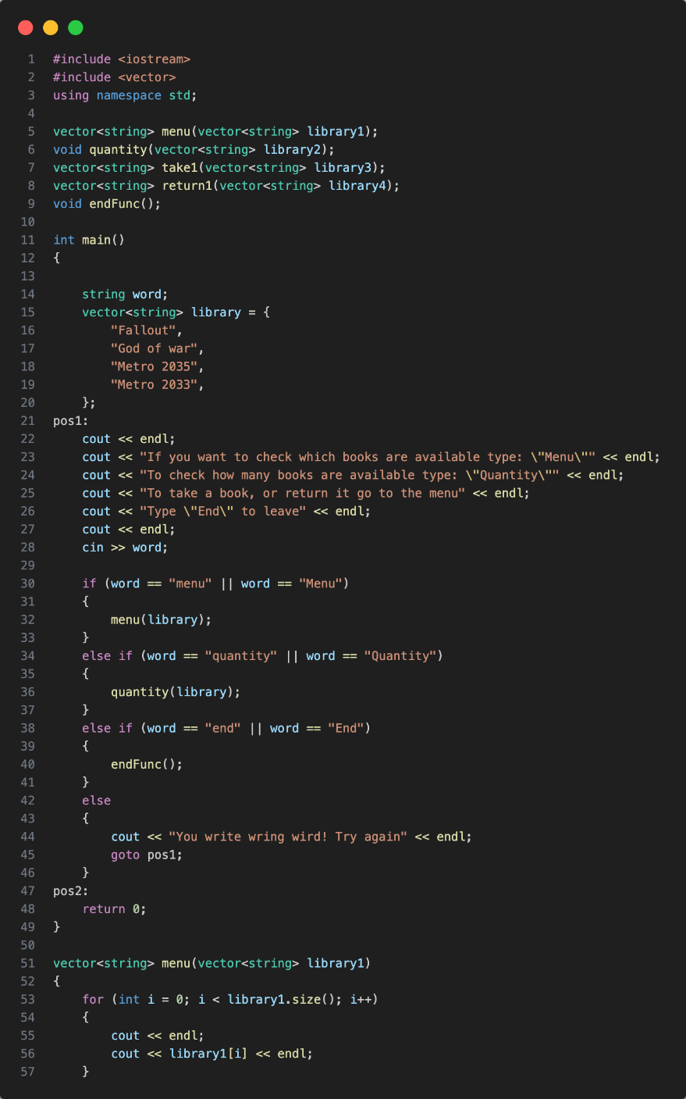

Рисунок : Код до програми №6

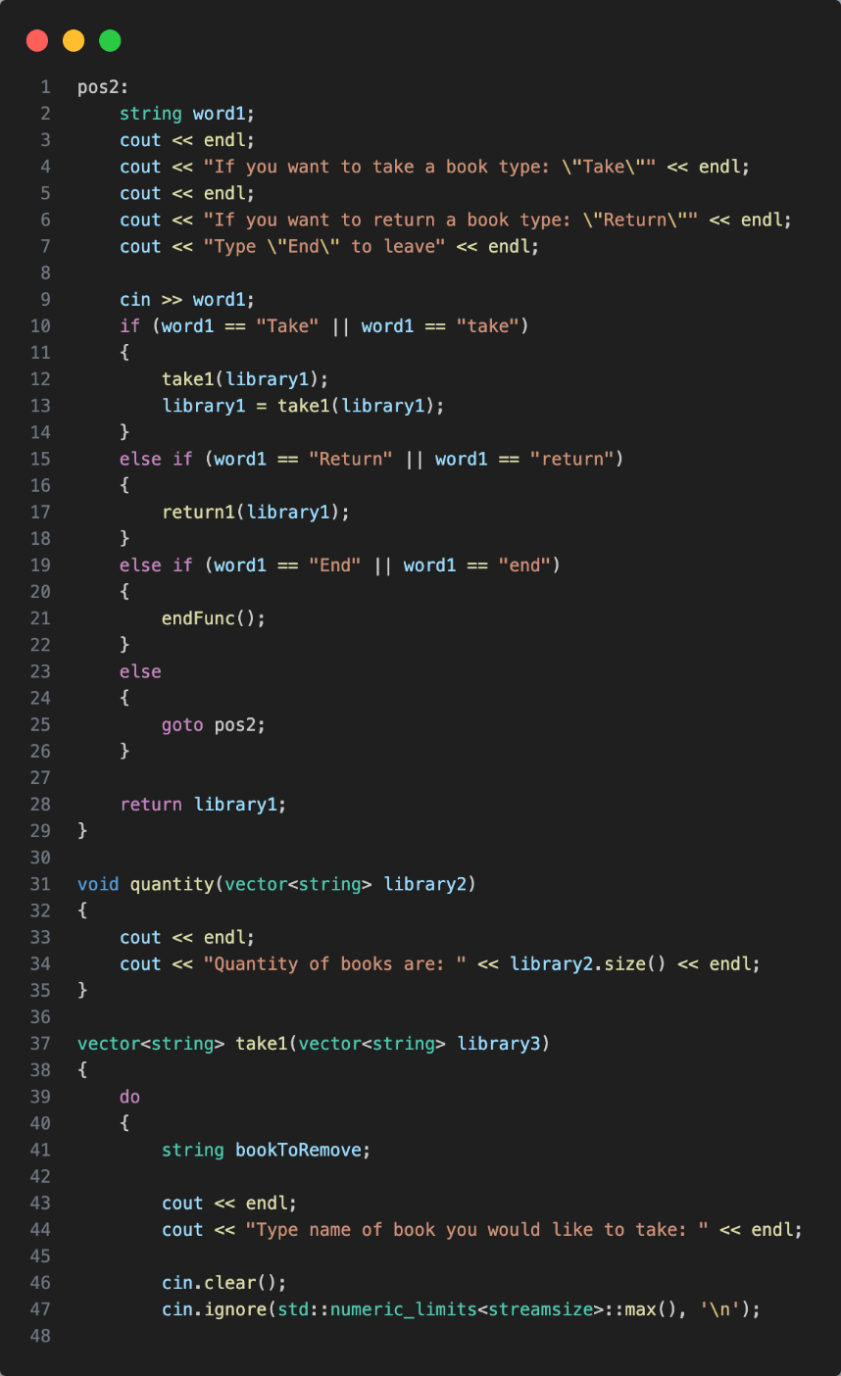

Рисунок : Код до програми №6

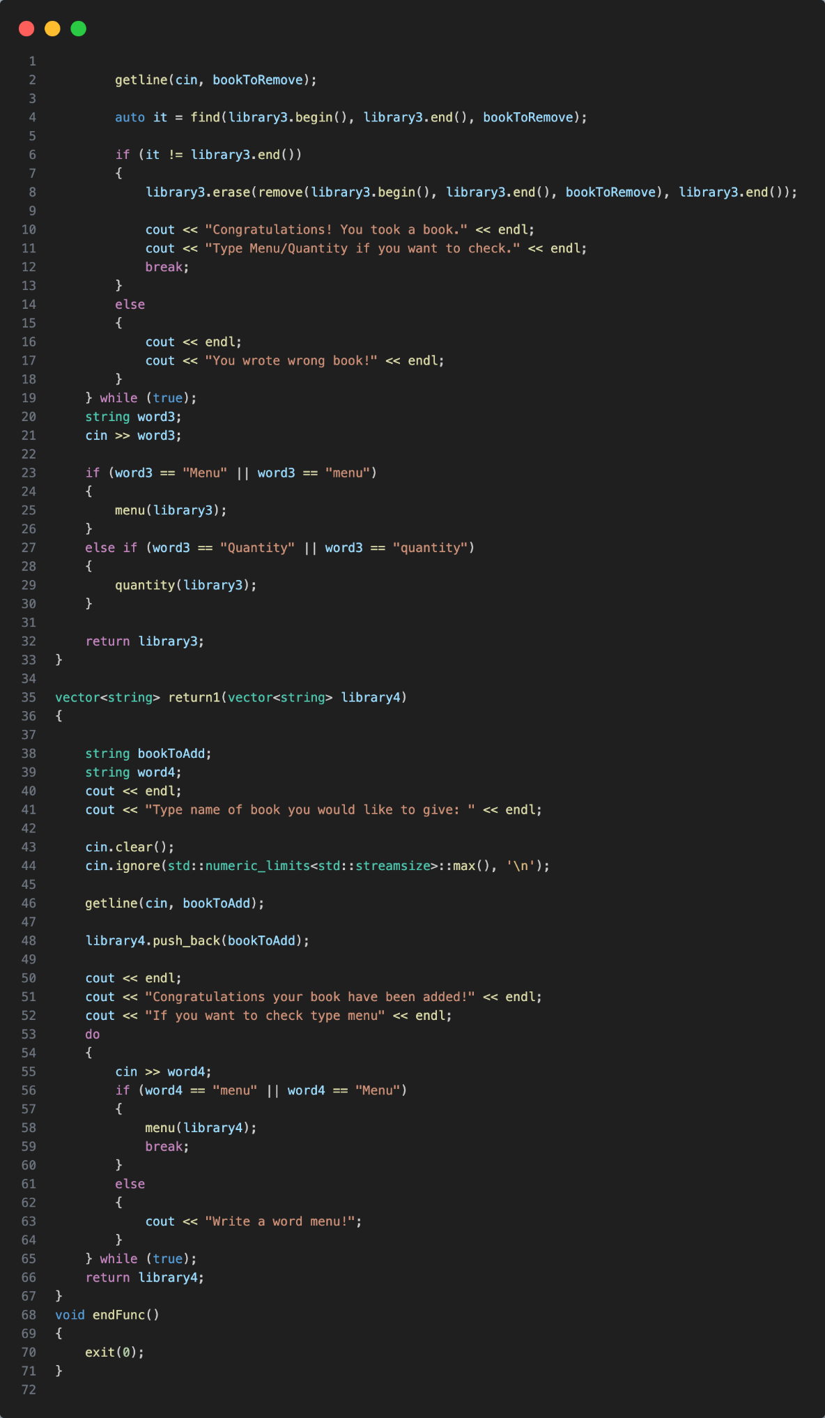

Рисунок : Код до програми №6

## **5. Результати виконання завдань, тестування та фактично затрачений час:**

Завдання №1 Lab 2 task – 1;

Деталі по виконанню і тестуванню програми:

В результаті ми получаємо суму при An менше епсілон = 0.0001;

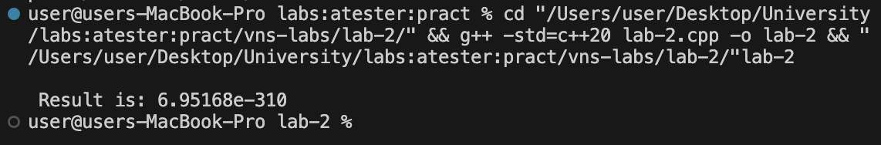

Рисунок : Результат виконання до програми №1

Час затрачений на виконання завдання: 30 хв.

Завдання №2 VNS lab 3 task – 1;

Деталі по виконанню і тестуванню програми:

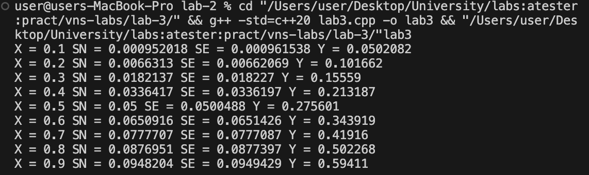

Рисунок : Результат виконання до програми №2

Час затрачений на виконання завдання: 1 година 30 хвилин;

Завдання №7 LAB 7 task – 1;

Деталі по виконанню і тестуванню програми :

В результат потрібно вивести результат обрахунків, котрі переводять вісімкове число в десяткове.

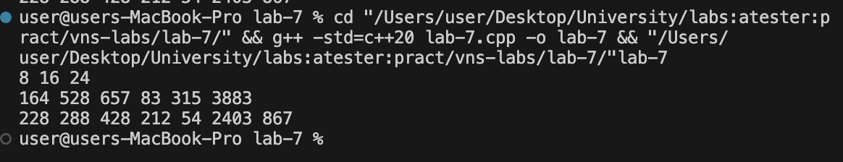

Рисунок : Результат виконання до програми №3

Час затрачений на виконання завдання: 1 годину

Завдання №4 VNS Lab 7 task – 2;

Деталі по виконанню і тестуванню програми :

За допомогою перенавантаженої функції вивести в консоль відповідні корені десяткових чисел, і степені цілих чисел.

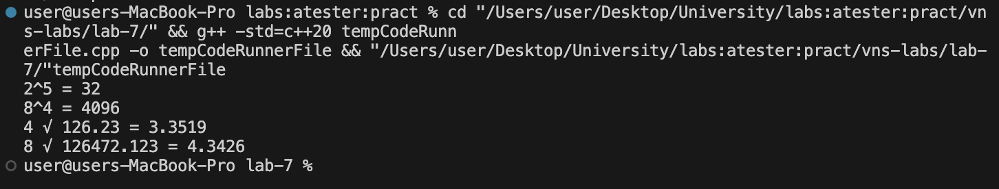

Рисунок : Результат виконання до програми №4

Час затрачений на виконання завдання: 30 хв

Завдання №5 Class practice library Деталі по виконанню і тестуванню програми :

За допомогою циклів і відповідних команд виводити те що хоче зробити користувач.

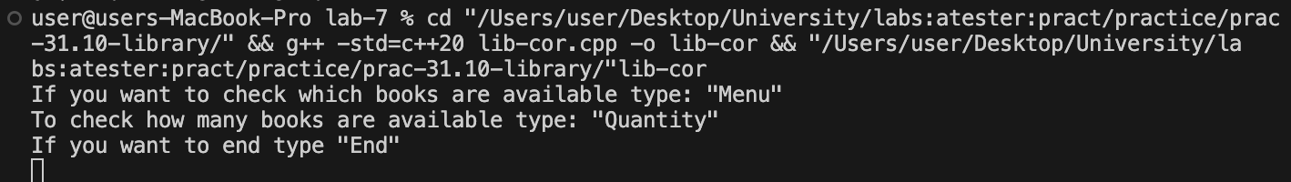

Рисунок : Результат виконання до програми №5

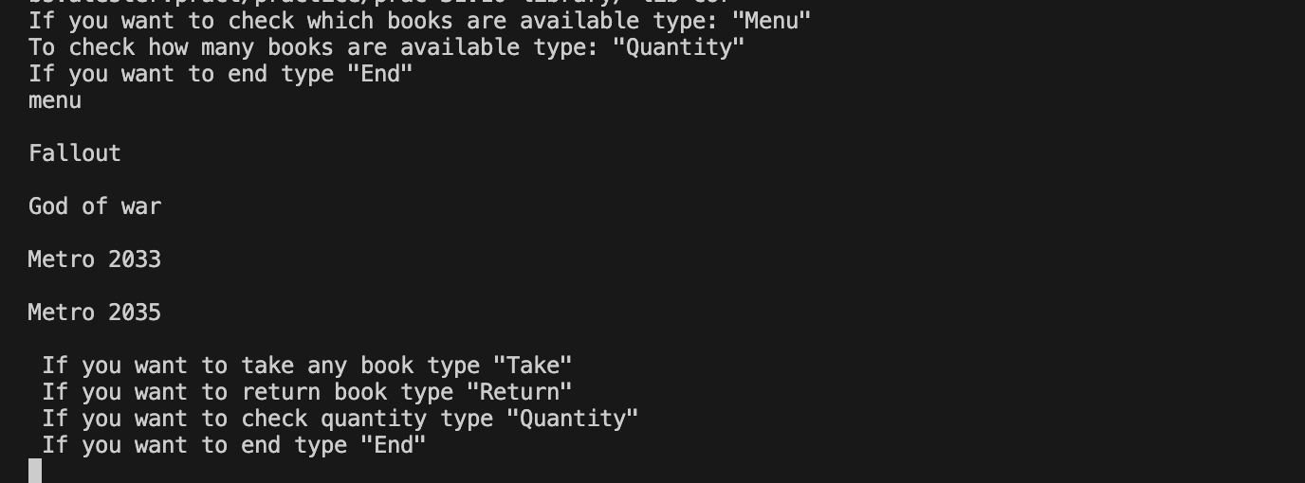

Рисунок : Результат виконання до програми №5

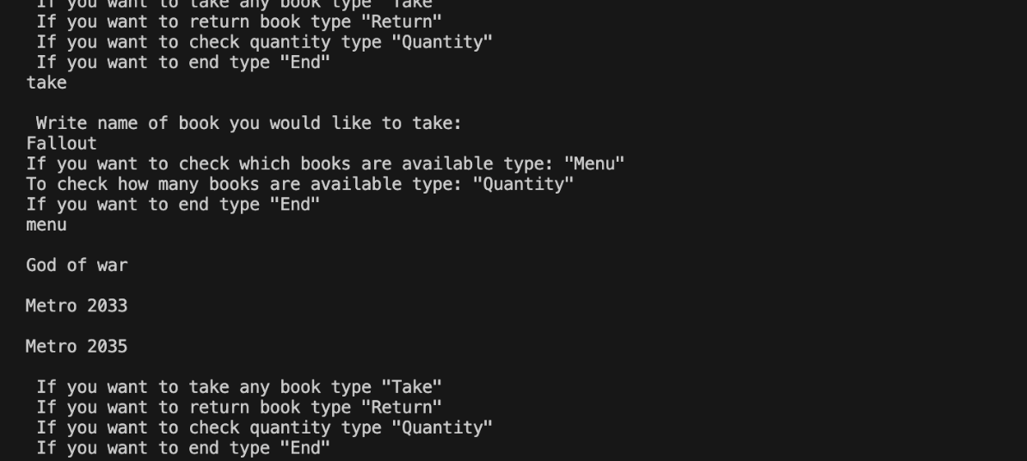

Рисунок : Результат виконання до програми №5

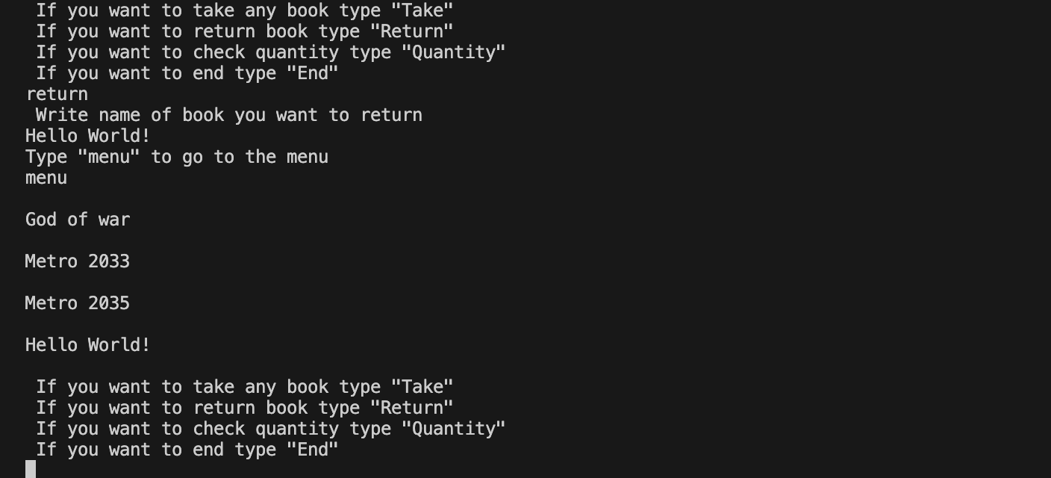

Рисунок : Результат виконання до програми №5

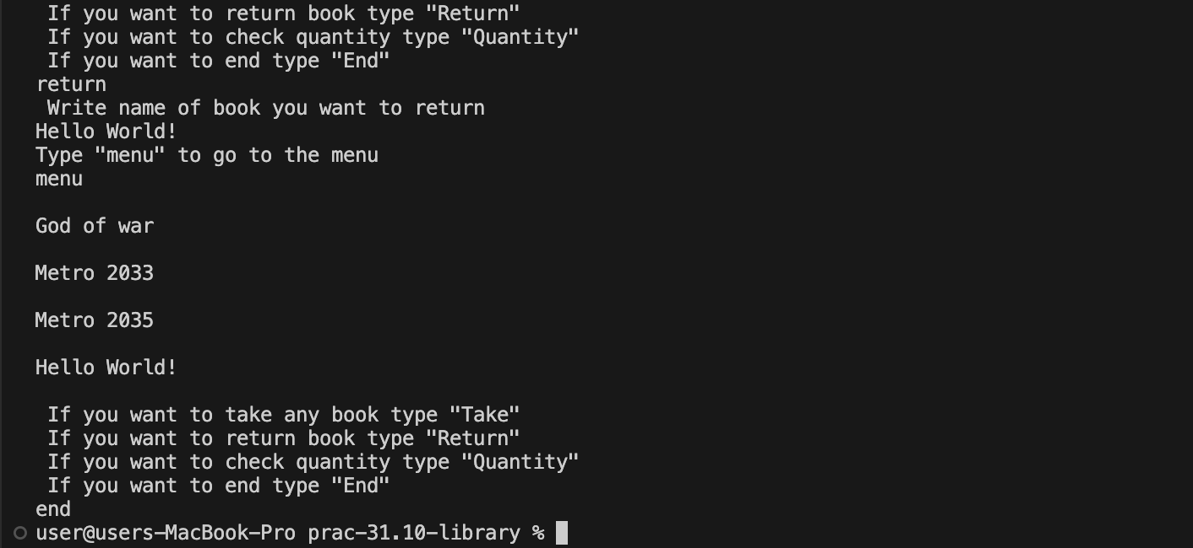

Рисунок : Результат виконання до програми №5

Час затрачений на виконання завдання: 1 година

Завдання №6 Self-Practice - library

Деталі по виконанню і тестуванню програми :

Суть задачі така як і минулої, проте зроблена вона за допомогою декількох функцій, що переключаються між собою коли користувач вводить певні слова.

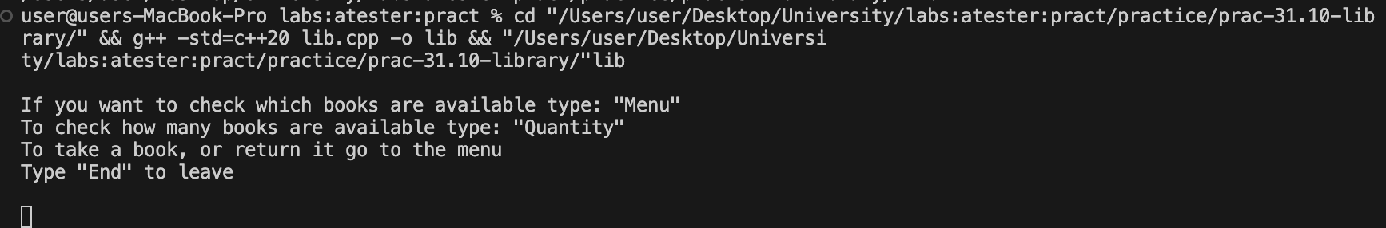

Рисунок : Результат виконання до програми №6

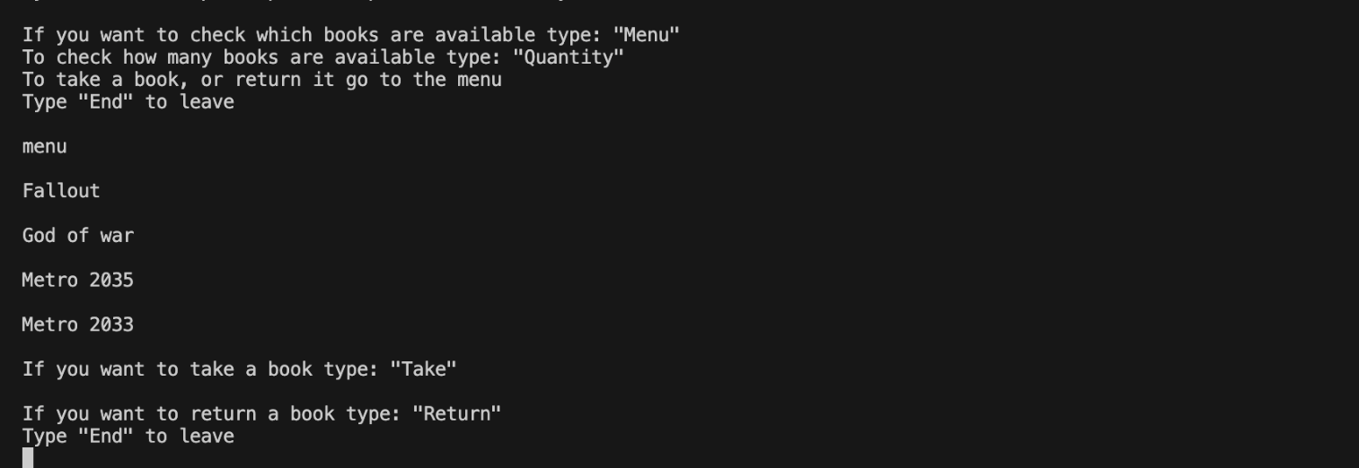

Рисунок : Результат виконання до програми №6

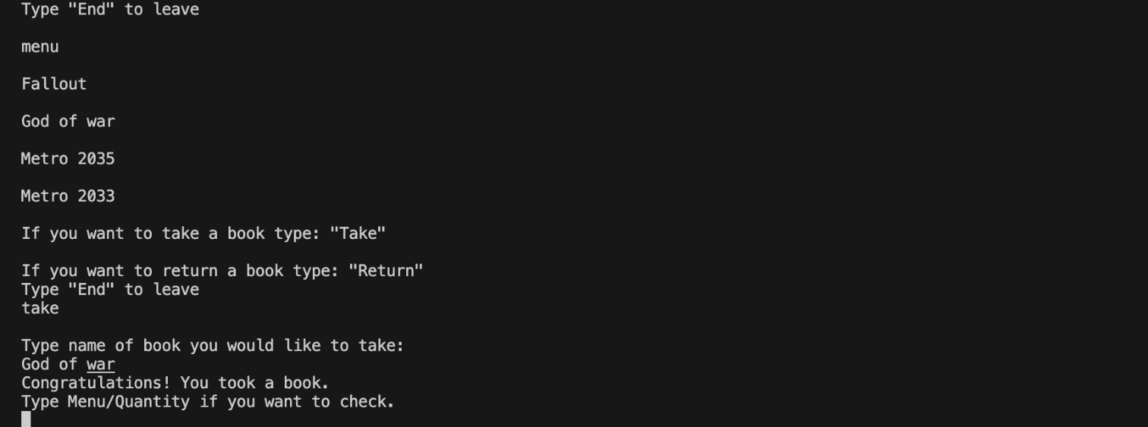

Рисунок : Результат виконання до програми №6

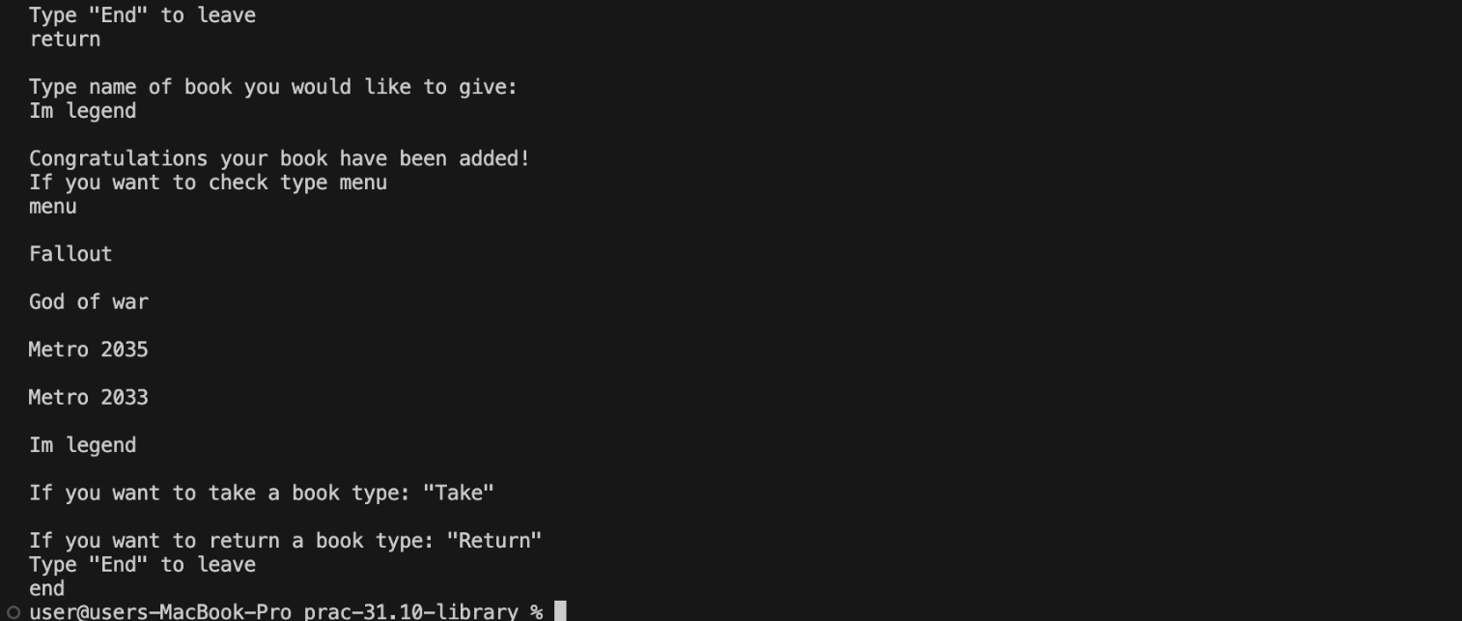

Рисунок : Результат виконання до програми №6

Час затрачений на виконання завдання: 2 години

## **6. Кооперація з командою:**

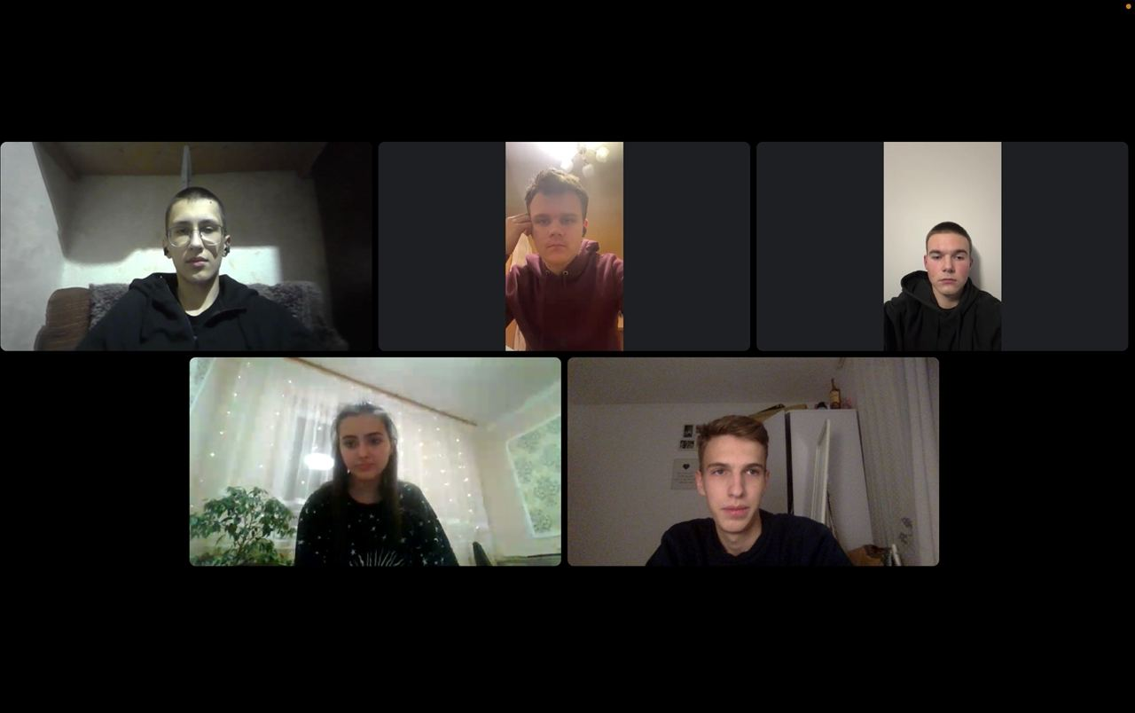

Рисунок : Зустріч для обговорення питань по епіку

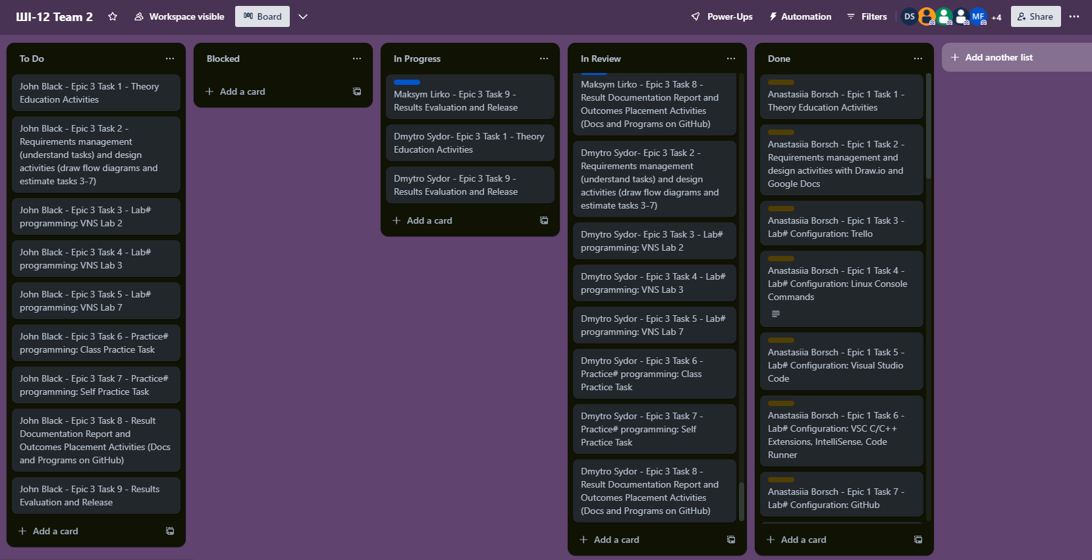

Рисунок : Прогрес виконання завдань в Trello

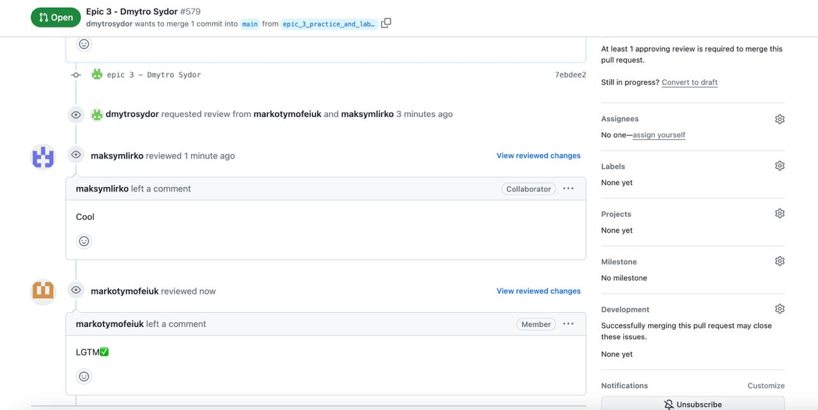

Рисунок : Коментарі від ревюверів

# **Висновки:**

В цій темі ми навчились оголошувати функції , робити перенавантажені функції, а також робити рекурсивні функції, для зручного обчислення факторіалу, також навчились працювати з різними циклами , такими як for each, for , do(while), while , goto, робити вкладені цикли.